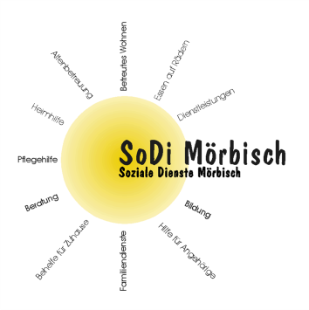
Abbuchungsauftrag Kindergarten / Kinderkrippe / Hort / Pensionisten

Für eine bequeme und rasche Bezahlung Ihres Kostenbeitrages bieten wir Ihnen die Möglichkeit des Bankeinzuges an.

Dazu füllen Sie einfach das nachstehende Formular vollständig aus und geben es im Kindergarten, im Hort oder im Gemeindeamt ab.

Umstellung des gesamten Zahlungsverkehrs auf SEPA.

Per 31. Jänner 2014 wird der gesamte Zahlungsverkehr auf SEPA (nationale und grenzüberschreitende Euro-Zahlungen in den SEPA-Raum) umgestellt. D.h., dass ab 1. Februar 2014 alle nationalen Überweisungs- und Lastschriftverfahren durch die neuen SEPA-Verfahren ersetzt werden und anstelle der bisherigen Kontonummer eine IBAN und anstelle der bisherigen Bankleitzahl ein BIC tritt. Wir ersuchen Sie daher bei der Erteilung eines Abbuchungsauftrages ausnahmslos IBAN und BIC anzugeben.

Mit freundlichen Grüßen

Peter Vargyas e.h.
Obmann

----------------------------------------------------------------------------------------------------------hier abtrennen-----------------------------------------------------------------------------------------------------------
SEPA- Lastschrift – Mandat

Soziale Dienste Mörbisch
7072 Mörbisch am See, Hauptstraße 22
Creditor-ID: AT17ZZZ00000030670 Verwendungszweck: Mittagessen
im Rahmen des Dienstes „Essen auf Rädern“
______________________________________________________________________________________

Name des Kindes: ____________________________________________________________________
Name ____________________________________________________________________
Anschrift ____________________________________________________________________
IBAN _______________________________________
BIC _______________________________________

_______________________________________ __________________________________
Ort, Datum Unterschrift
______________________________________________________________________________________

Ich ermächtige/ Wir ermächtigen den Verein Soziale Dienste Mörbisch am See Zahlungen von meinem/unserem Konto mittels SEPA - Lastschrift einzuziehen. Zugleich weise ich mein/ unser Kreditinstitut an, die vom Verein Soziale Dienste Mörbisch am See auf mein/ unser Konto gezogenen SEPA – Lastschriften einzulösen.
Ich kann/ Wir können innerhalb von acht Wochen, beginnend mit dem Belastungsdatum, die Erstattung des belasteten Betrages ver-langen. Es gelten dabei die mit meinem/ unserem Kreditinstitut vereinbarten Bedingungen.
______________________________________________________________________________________

